NGÀY HỘI “BÉ VỚI TIẾNG ANH”

CHILDREN’S FESTIVAL WITH ENGLISH

Ngày hội “Bé với tiếng Anh” nhằm tạo sân chơi cho trẻ mầm non có cơ hội được giao lưu, nâng cao sự tự tin của bản thân, yêu thích bộ môn và rèn luyện trí thông minh, nhanh nhẹn, khéo léo cho trẻ. Đồng thời phát triển bộ môn làm quen Tiếng Anh trong nhà trường.
Sau một thời gian chuẩn bị chu đáo, ngày 31/01/2024 trường mầm non Vĩnh Nguyên 2 phối hợp với Trung tâm ngoại ngữ T&T tổ chức Ngày hội “Bé với tiếng Anh” và phát động phong trào học Tiếng Anh trong nhà trường.
Tham dự buổi giao lưu có 03 giáo viên của Trung tâm Ngoại ngữ T&T cùng các cô giáo trong Ban giám hiệu, giáo viên và hơn 200 học sinh trường Mầm non Vĩnh Nguyên 2.
Buổi giao lưu gồm 3 phần: Mở đầu, khởi động chương trình là các tiết mục văn nghệ “If you happy and you’re know it”, “..” do các bạn học sinh lớp 5,6 A Trí Nguyên và lớp 5-6 tuổi Tây Sơn biểu diễn. Trên nền nhạc sôi động hấp dẫn cùng những lời ca tiếng hát bằng tiếng Anh đã thực sự cuốn hút học sinh trong toàn trường.
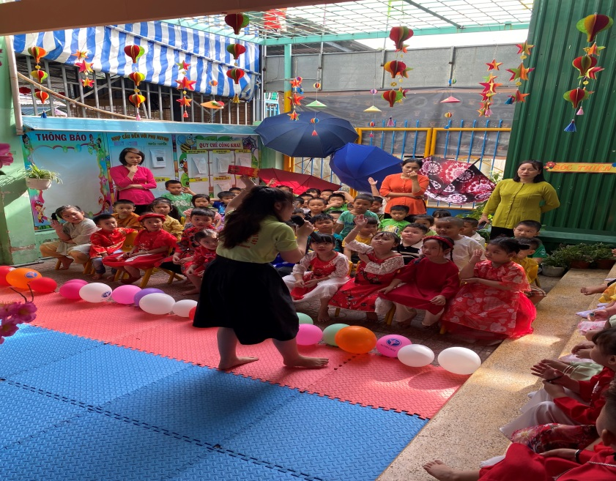
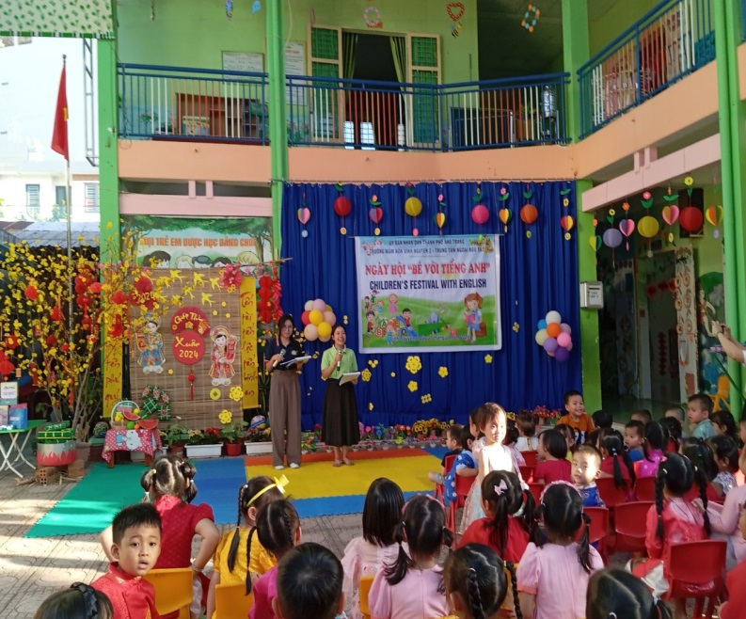

Sau phần khởi động phần giao lưu khán giả: các bé được giao lưu với cô giáo của trung tâm anh ngữ về hỏi-đáp các câu hỏi qua tranh. Rất nhiều các bạn nhỏ đã nhận được phần quà ý nghĩa của chương trình. Qua phần giao lưu này giúp các em học sinh có kĩ năng nghe, nói tiếng Anh tốt hơn và rèn kĩ năng giao tiếp mạnh dạn, tự tin.
` Sau cùng là phần trò chơi giao lưu học sinh với trò chơi “Who’s faster?” “Keep the ball and move” khiến các bé thích thú và chờ mong nhất
Kết thúc ngày hội, thay mặt Ban giám hiệu, bà Bùi Thị Thu Hà - Bí thư chi bộ - Hiệu trưởng nhà trường đã cùng đại diện trung tâm ngoại ngữ T&T đã trao quà cho các bạn học sinh tham gia giao lưu.
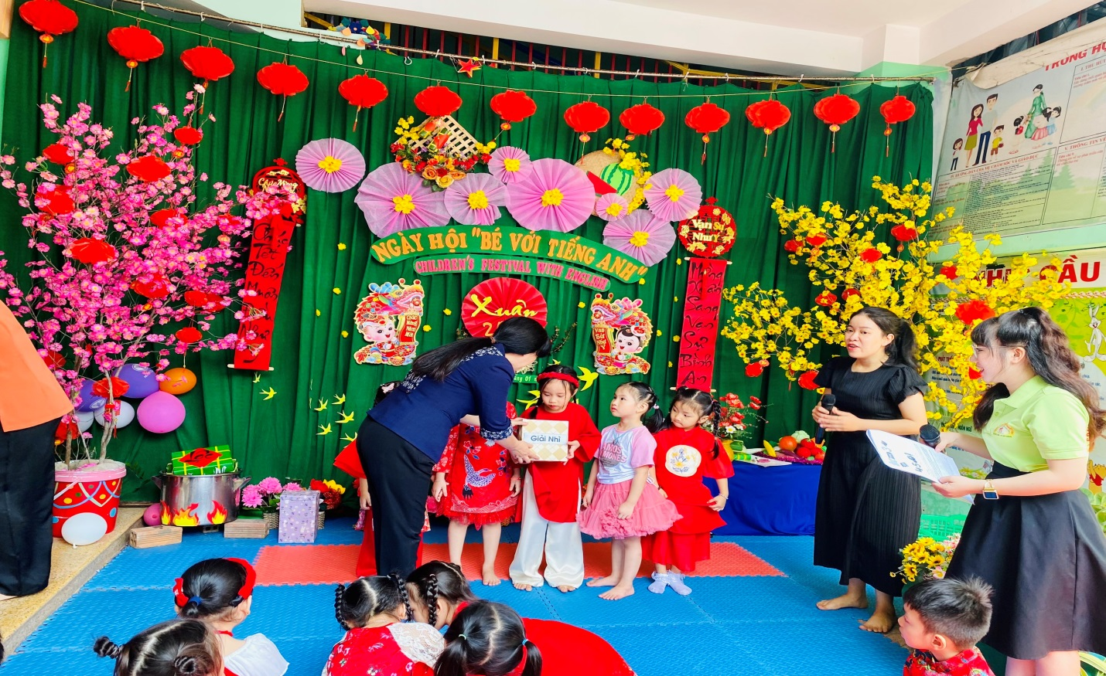

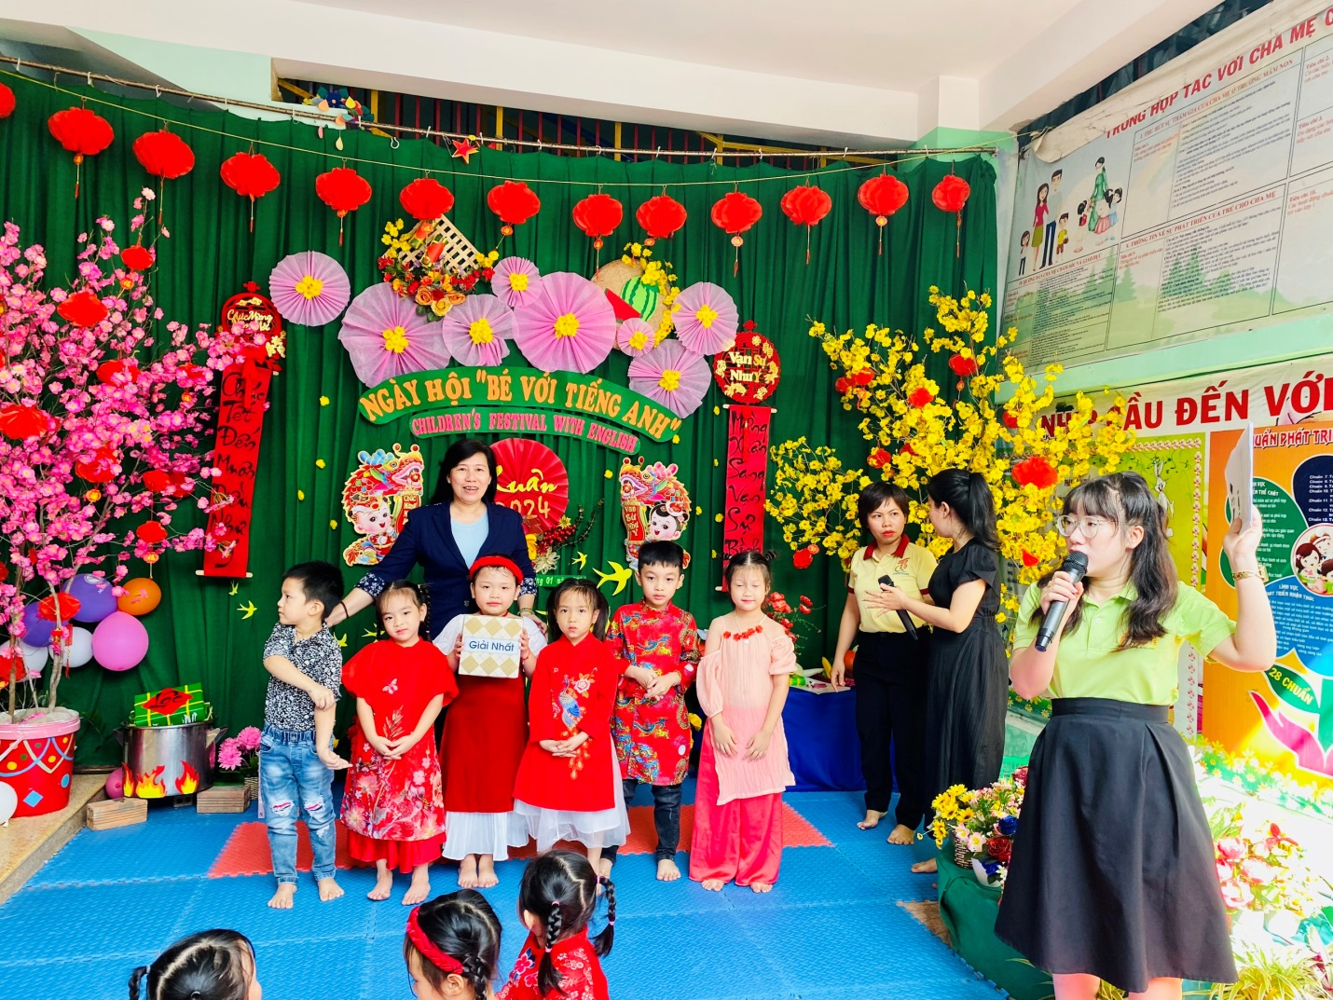

Ngày hội giao lưu tiếng Anh chính là sân chơi lành mạnh, bổ ích cho trẻ; tạo điều kiện và môi trường ngoại ngữ thuận lợi cho trẻ thể hiện được năng khiếu, sự tự tin, sáng tạo, khả năng giao tiếp lưu loát bằng tiếng Anh; Hi vọng qua đó sẽ là ngọn lửa thổi bùng lên niềm đam mê và yêu thích tiếng Anh của các bạn nhỏ trường mầm non Vĩnh Nguyên 2.

